McMurdo S5 AIS 雷达应答器
简 易 操 作
- 安装
将S5 AIS雷达应答器的安装金属支架固定在舱壁方便取用的地方，固定完成后将
S5 AIS雷达应答器放在固定支架上。如下图所示：

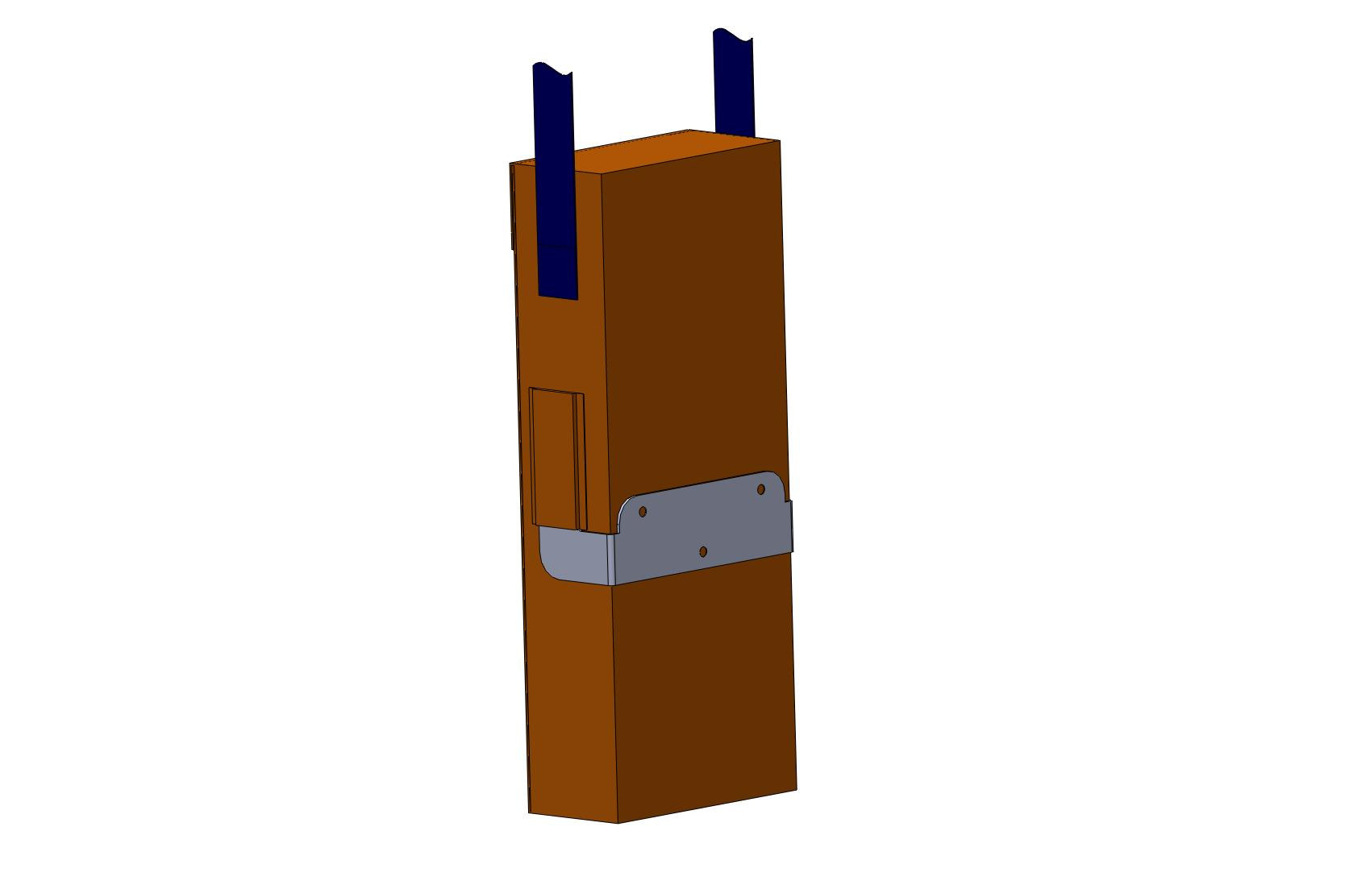

- 自检测试
- 按一下“TEST”键，红色指示灯会闪烁一次。
- 按住“TEST”键六秒，红色指示灯会间隔一秒闪烁一次，测试通过。
- 按住“ON”键三秒，红色指示灯会间隔四秒闪烁一次，AIS SART报警启动。
- 按住“TEST”键三秒，关闭测试，也可关闭AIS SART报警。
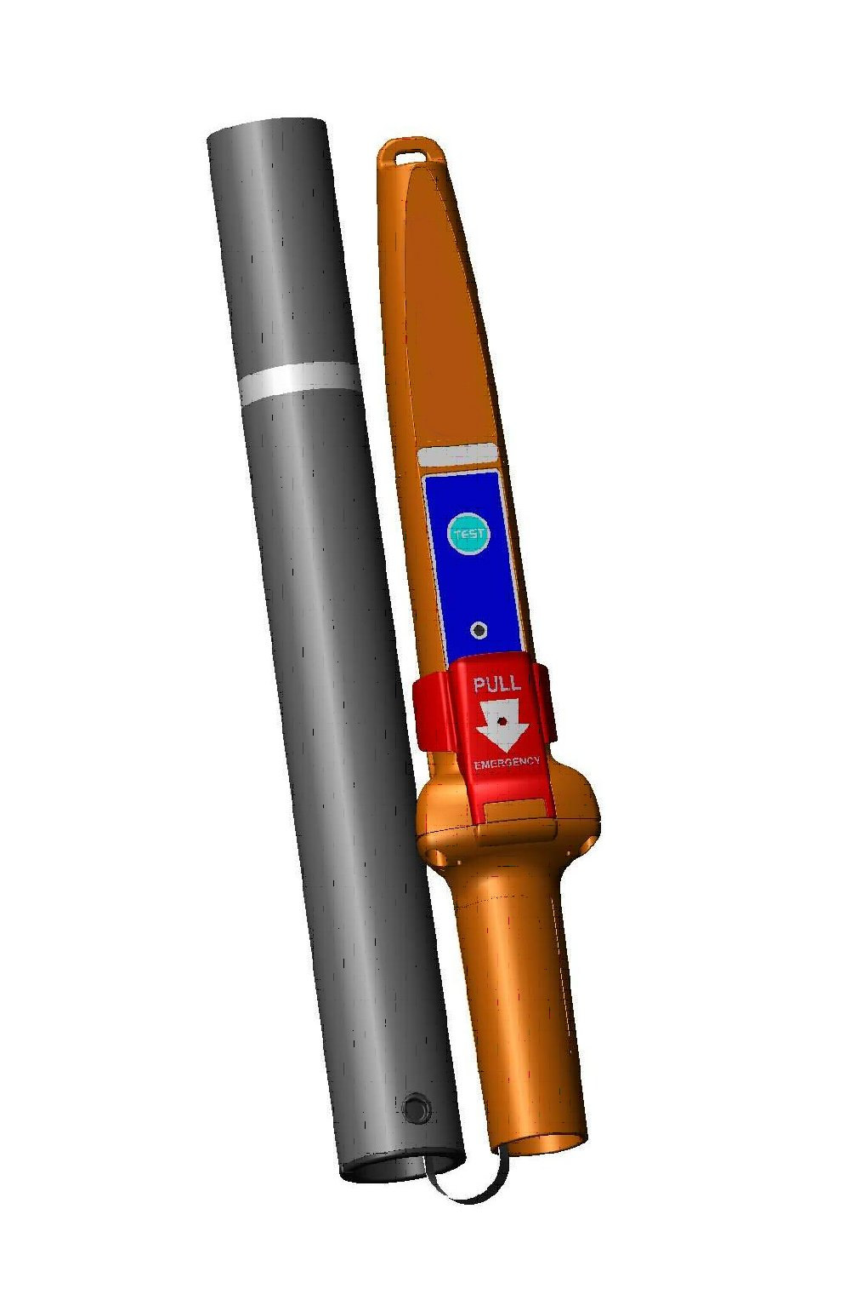

如下图：

“TEST”测试按钮：
第一功能：AIS SART自检测试。
第二功能：长按测试按钮，关闭报警。

指示灯：指示设备工作状态

“ON”键：
激活AIS SART报警；
按住“ON”键直到红色灯闪烁。

注意：自检测试只能进行几秒钟，不能持续太长时间，以免附近船只上的AIS接收机侦测到报警信号引起误会。

- 遇险操作步骤
当船舶遇险时，从固定支架取下整个S5 AIS SART包装盒，打开包装盒取出S5，拔掉红色报警保护盖。按住“ON”按钮四秒，看到红色指示灯闪烁，报警启动。再将S5插入伸缩支杆内，拿掉支撑杆下部的黑色盖，并将可伸缩支杆拉出来转动扣住。拉出S5上的系绳将S5系在救生筏或救生艇的适当位置。
如下图：
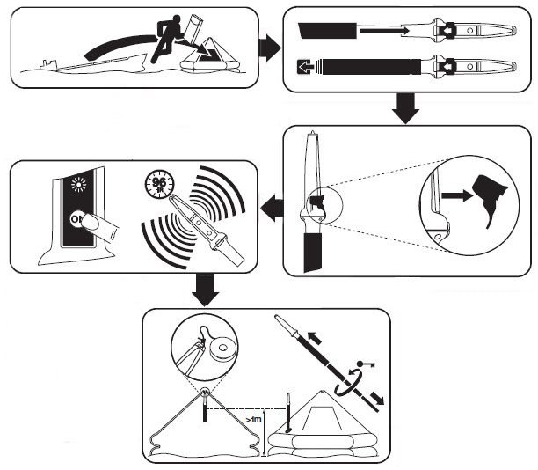

注意：S5需要安装在救生筏时，将S5插入黑色内支撑杆，拿掉支撑杆下部的黑色小盖，拉长支撑杆并顺时针旋转拧紧，并将支撑杆底部与救生筏固定在一起。请将S5置于救生筏的最高点。

- 电池
检查设备时应检查电池是否在有效期内，S5电池有效期超过5年，机身上标签有注明。

- 警告
S5 AIS雷达应答器只能在船舶遇险时才能使用，平时绝不可随意启动使用。

